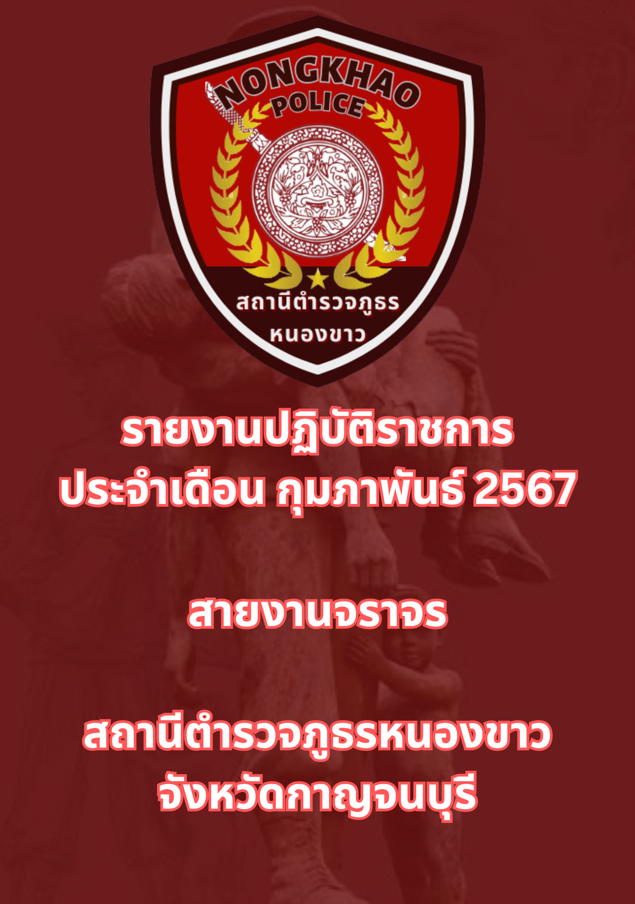

ข้อมูล ณ วันที่ 29 กุมภาพันธ์ 2567
รายงานการปฏิบัติราชการประจำเดือนกุมภาพันธ์
ประจำปีงบประมาณ พ.ศ. 2567
สถานีตำรวจภูธรหนองขาว

ช่วงวันที่ 1 กุมภาพันธ์ 2567 ถึง 29 มภาพันธ์ 2567 เจ้าหน้าที่ตำรวจจราจรได้มีการอำนวยความสะดวกด้านการจราจร และดูแลความปลอดภัยของประชาชน หน้าสถานศึกษาและจุดบริการต่าง ๆ จำนวน 41 ครั้ง
ช่วงวันที่ 1 กุมภาพันธ์ 2567 ถึง 29 มภาพันธ์ 2567 เจ้าหน้าที่ตำรวจจราจรได้มีการอำนวยความสะดวกด้านการจราจร และดูแลความปลอดภัยของประชาชนที่ข้ามถนน ในช่วงเวลาเร่งด่วน และมีปริมาณรถหนาแน่น จำนวน 8 ครั้ง
ผลการจับกุมคดีจราจร ช่วงวันที่ 1 กุมภาพันธ์ 2567 ถึง 29 มภาพันธ์ 2567 ไม่มีใบขับขี่ จำนวน 24 ราย ไม่สวมหมวกนิรภัย จำนวน 12 ราย โทรสัพท์ขณะขับขี่ฯ 5 ราย ฉซงในเขตห้าวแซง 3 ราย ฝ่าฝืนสัญญานไฟจราจร 3 ราย

